考生姓名： 报考专业： 准考证号码： | 密封线内不要写题
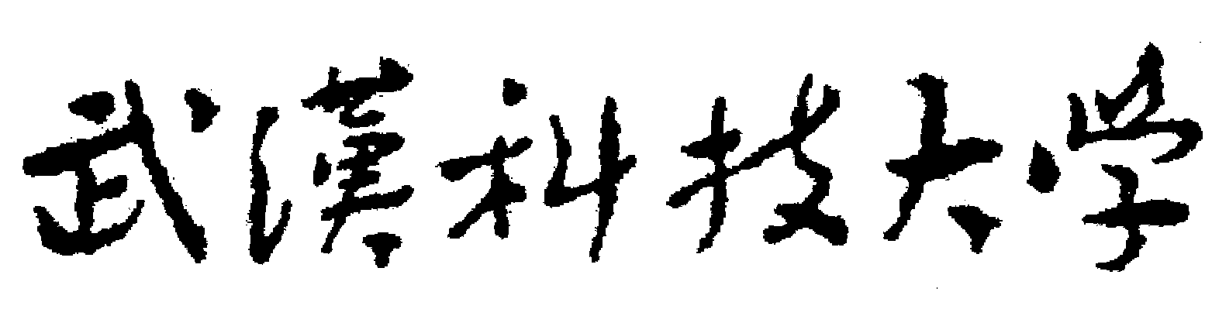2020年全国硕士研究生招生考试初试自命题试题
（ A 卷)
科目代码： 822 科目名称： 水分析化学

注意：所有答题内容必须写在答题纸上，写在试题或草稿纸上的一律无效；考完后试题随答题纸交回。
一、名词解释(共 5 小题，每小题 2分，共 10 分)
1、在一定时间、一定反应温度下，水样发生生物化学反应所消耗水中溶解氧的量，以BOD₂₀⁵表示。
2、1mL标准溶液相当于被测物质的质量，用TS/X表示，单位为g/mL。
3、由于金属离子与金属指示剂发生作用使加入多量的EDTA也不能把金属指示剂置换出来，称为封闭现象
4、1L水样中的还原性物质在一定条件下被高锰酸钾氧化所消耗的高锰酸钾的量，以氧的毫克数表示。
- 由于其它络合剂的存在，使金属参加主体反应的能力降低的效应叫做络合效应系数。
二、填空题(共 10 小题，每空1分，共 20 分)
1．配合物的稳定性，小。
2．lgK’大于等于6。
3．升温 ， 增大反应物浓度 ， 加催化剂。
4． 直接法 ，标定法。
5．加入保存试剂，控制ph值，冷藏，冷冻。（每写出一个给1分，共2分）
6．Ca²⁺、Mg²⁺，暂时硬度。
7．配合物的条件稳定常数 ， 被滴定金属离子的浓度 。
8．配合，沉淀，氧化还原 。（每写出一个给1分，共2分）
9．紫红色 ， 绿色 。
10． 8 。
三、选择题（共 10 小题，每小题1分，共10分）
1．C 2．C 3．D 4．D 5．A
6．B 7．A 8．B 9．B 10．B
四、实验题(共 4 小题，每小题10分，合计 40分)
1、指出下列实验步骤错误的地方， 并简要说明为什么错了？
盐酸标准溶液的标定, 在一般电光分析天平上称取100℃烘干并冷却后的基准物质硼砂(Na₂B₄O_{7.}10H₂O 摩尔质量381.37g/mol ) 0.38135g, 置于250ml锥形瓶中, 加水溶解后, 加1滴甲基橙指示剂, 用待定HCl溶液滴定至红色为终点, 共计消耗HCl溶液20.3ml, 按下公式计算HCl的浓度(mol/L)，0.38135×1000=381.37 mol/L 。
解：a.硼砂不应在100℃烘干，因温度过高，失去结晶水。（2分）
b．“0.38135g”错误。一般的电光分析天平为万分之一，到小数点后第四位。（2分）
c.甲基橙应为甲基红（2分）
d.盐酸的体积应读到小数点后第2位。（2分）
e.计算公式错误。反应式为：Na₂B₄O₇+2HCl=2NaCl+4H₃BO₃（2分）
2、用银量法测定下列试样：（1）BaCl₂，（2）KCl，（3）NH₄Cl，（4）KSCN，（5）NaCO₃+NaCl，各应选用何种方法确定终点？为什么？
答:（1）BaCl₂用伏尔哈德法或法扬斯法。因为莫尔法能生成BaCrO₄沉淀。（2分）
（2）Cl⁻用莫尔法。此法最简便。（2分）
（3）NH₄Cl用伏尔哈德法或法扬斯法。因为当 [NH4+]大了不能用莫尔法测定，即使[NH4+]不大酸度也难以控制。（2分）
（4）SCN⁻用伏尔哈德法最简便。（2分）
（5）NaCO₃+NaCl用伏尔哈德法。如用莫尔法、法扬斯法时生成Ag₂CO₃沉淀造成误差。（2分）
3、若将H₂C₂O₄•2H₂O基准物质长期保存于保干器中.用以标定NaOH溶液的浓度时,结果是偏高还是偏低?分析纯的NaCl试剂若不作任何处理用以标定AgNO₃溶液的浓度,结果会偏离,试解释之。
答： 基准物质长期保存于保干器中易脱水变成或。（2分）
若 在计算时仍以计算表观的NaOH浓度为:
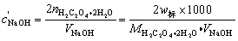 （2分）
而实际的NaOH浓度为：
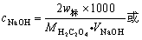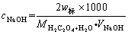
即标定结果偏低。 （2分）
同理可对NaCl标定AgNO₃的情况进行分析,NaCl若不作处理,含有较多的水份。表观的AgNO₃浓度为:
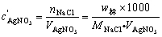 （2分）
而标准的AgNO₃浓度为:
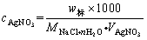
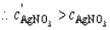
表观浓度偏高。 （2分）
4、有下列七种物质，以两种或更多种混合，然后做（1）~（4）项实验，试判断存在的、不存在的和存在与否不能确定的物质各是什么？
BaCl₂，Ca(NO₃)₂，MgCl₂，K₂CrO₄，NaCl，(NH₄)₂SO₄，(NH4)₂C₂O₄ 。
（1）加水配制成0.1mol/L 溶液，得白色沉淀A和无色溶液B；
（2）A全溶于稀HCl溶液；
（3）B中加0.1mol/LBa(NO₃)₂，得到的白色沉淀不溶于稀HCl溶液；
（4）灼烧除去（B）中的铵盐，加NH₃后无沉淀生成。
解:（1）既然沉淀为白色，溶液为无色，则有色物质K₂CrO₄不存在。（2分）
（2）由（1）得白色沉淀溶于稀HCl。则BaCl2与(NH4)₂SO₄不可能同时存在，而溶于稀HCl的白色沉淀，必定是草酸盐。所以(NH4)₂C₂O₄肯定存在。（2分）
（3）试验表明(NH₄)₂SO₄存在，则BaCl₂肯定不存在，既然BaCl₂不存在，则试验（1）生成的白色沉淀只能是CaC₂O₄ 。所以Ca(NO₃)₂肯定存在。（2分）
（4）实验（4）表明MgCl2不存在。
综上所述分析结果为：
存在的物质有：(NH₄)₂C₂O₄ ﹑(NH₄)₂SO₄ 和Ca(NO₃)₂ ；
不存在的物质有：K₂CrO₄ ﹑ BaCl₂ ﹑ MgCl₂ ；（2分）
存在与否不能判断的为：NaCl 。（2分）
五、计算题（共 5 小题，每小题10分，合计 50分）
1、在Cu⁺和Ag⁺浓度均为1.5×10⁻²mol/L的20ml混合溶液中，当逐滴加入2mol/LNaCl溶液时，问CuCl,AgCl谁先沉淀，为什么？当Cu⁺开始沉淀时，溶液中Ag⁺浓度为多少？K_{sp}CuCl＝1.2×10^{－8}。
解：Ksp.CuCl=1.2x10⁻⁸ Ksp. AgCl=1.77x10⁻¹⁰
CuCl沉淀时[Cl⁻]= Ksp.CuCl/[Cu²⁺]=0.8x10⁻⁶mol/L（3分）
AgCl沉淀时 [Cl⁻]= Ksp. AgCl/[Ag⁺]=1.2x10⁻⁸mol/L AgCl法沉淀（3分）
CuCl沉淀时[Cl-]=0.8x10⁻⁶mol/L （2分）
[Ag+]= Ksp. AgCl/[Cl-]=2.25x10⁻⁴mol/L（2分）
- 称取混合碱2.400g，溶解稀释至250mL，取两份25mL溶液，一份以酚酞为指示剂，耗去0.100mol/LHCl30.00mL，另一份以甲基橙作指示剂，耗去HCl35.00mL。问混合碱的组成是什么？含量为多少？
解 设以酚酞为指示剂,消耗的HCL的体积为V₁,以甲基橙为指示剂,消耗的HCL体积为V₂,
NaOH→NaCl+H₂O
Na₂CO₃→NaHCO₃+ H₂O
NaHCO₃→ H₂O+ CO₂
则当V1= V2时,试样组成为NaOH;（1分）
当V₂= 2V₁时, 试样组成为Na₂CO₃;（1分）
当V₂>2V₁时, 试样组成为Na₂CO₃+ NaHCO₃;（1分）
当V₁< V₂< 2V₁, 试样组成为NaOH+ Na2CO₃;（1分）
当V₁=0, V₂≠0时,试样组成为NaHCO_{3;}（2分）
CO₃²⁻(CaO mg/L)=(0.1×2×5×28.04) ×1000 / 25 =1125.6 mg/L（2分）
HCO₃⁻ (CaO mg/L)=(0.1×25×28.04) × 1000 / 25=2804 mg/L（2分）
- 已知某水溶液25.00mL中含某化合物1.90mg，在λmax＝270nm处，用1cm比色皿测定吸光度A＝1.2，其摩尔吸收系数为1.58×10³，求该化合物的摩尔质量是多少?
解：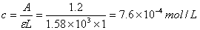（5分）
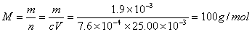（5分）
- 准确称取0.2000克纯CaCO₃，用盐酸溶解并煮沸除去CO₂后，在容量瓶中稀释至500mL；吸取50.00mL，调节pH＝12，用EDTA溶液滴定，用去18.825lmL，求算EDTA溶液的量浓度和该EDTA溶液对Ca²⁺、CaO和CaCO₃的滴定度?
解：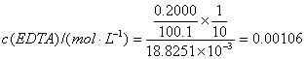（4分）
（2分）
（2分）
（2分）
- 一定体积含铁废水，用邻二氮菲光度法，在λmax=508nm处，用lcm比色皿测得吸光度A＝0.15。同时另取同体积水样，加1mL盐酸羟胺溶液，混匀后，再按上法测得吸光度A＝0.21。求该水样中Fe²⁺、 Fe³⁺和总铁的含量(mg/L表示)。
解：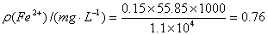（4分）
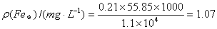（3分）
（3分）
六、简答题（共2小题，每小题10分，合计20分）
1、如何使用减量法称取固体药品？
答：台天平粗称盛有药品的称量瓶重（2分）；在分析天平上标准盛有药品的称量瓶重m1（2分）；倒出所需重量的药品；再在分析天平上准确称量m₂（2分）；计算倒出药品重量m=m2-m1。（4分）
- 碘量法的主要误差来源和防止措施是什么？
碘量法的主要误差来源有以下几个方面：
（1）标准溶液的遇酸分解；（1分）
（2）碘标准溶液的挥发和被滴定碘的挥发；（2分）
（3）空气对KI的氧化作用： （2分）
（4）滴定条件的不适当。（2分）
防止措施：
1、标准溶液临配时配制，以防碘的挥发。（1分）
2、时刻观察被滴定溶液的颜色。（1分）
3、控制好滴定时的溶剂量，不要滴定过快。（1分）

